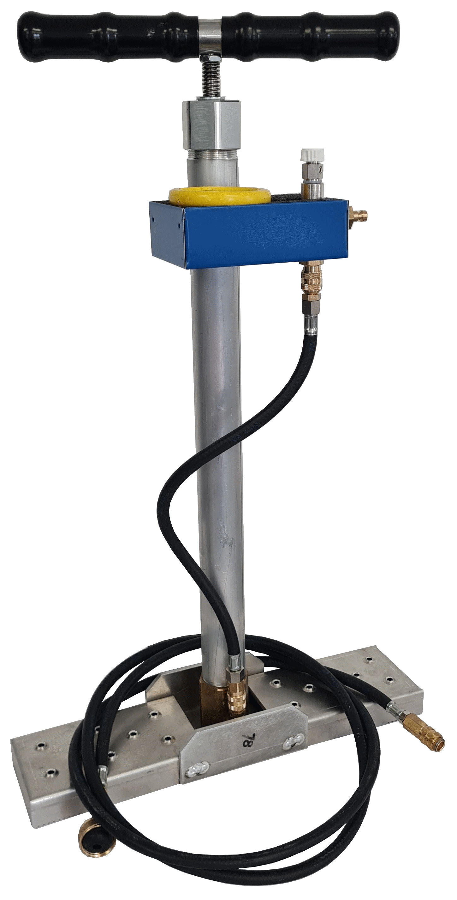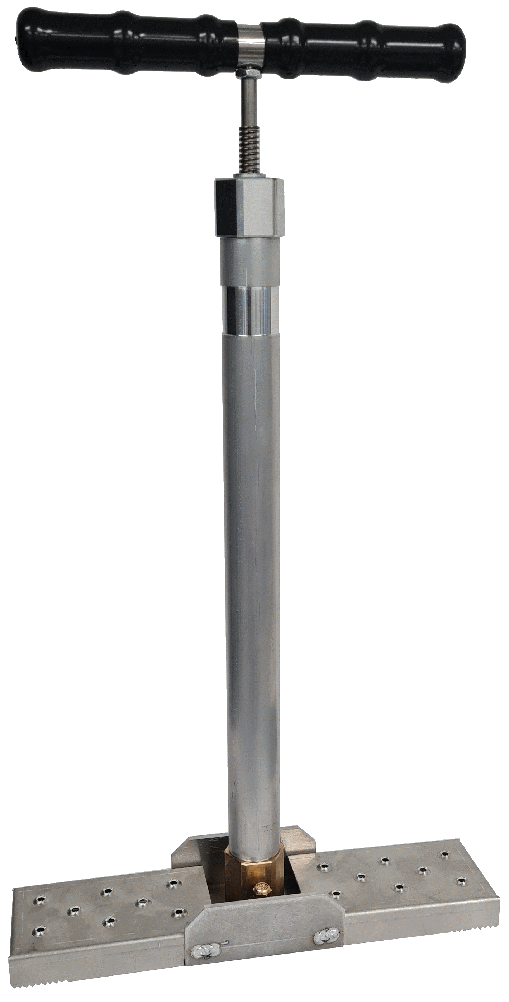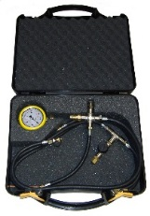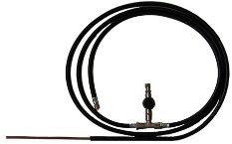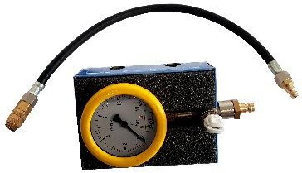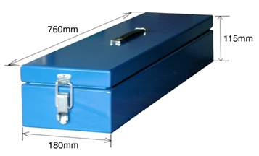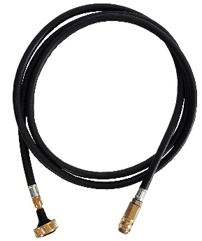****

Entièrement en aluminium, corps épaisseur 5mm, piston double guidage, poignée aluminium gainée ergonomique, embase de fixation et socle repose pied escamotable aluminium épaisseur 5mm

Poignée, socle pliant et dispositif d’essai manomètre (accessoire optionnel) entièrement démontables pour rangement et remontage rapide.

Pression restituée : 12 bars.

* Dépression possible : -600m

Kit aspiration en option gratuite sur simple demande

**FLX/PURGE**

**24500**

Réf. Doc. : DCO-005 du 20/03/2024

AVI ORN INDUSTRIES S.A.S. – 12, rue Guynemer – Z.I. – 33290 BLANQUEFORT CEDEX

Tél : 05 56 95 60 20 - E-mail : info@avi-orn-industries.fr

Site : www.avi-orn-industries.fr

Flexible 1,5m de liaison à la prise d’essai et raccord 3/4SC

**24317**

**Option : Réf. 24316 Dispositif d’essai**

Avec manomètre à cadran Ø63 inox à bain d’huile 0/10B classe 1,6.

Raccords automatiques.

Purge. Flexible 0,5m de liaison à la pompe.

Option gratuite : un raccordement au flexible peut être positionné sur l’aspiration permettant ainsi de générer une aspiration.

Poignée aluminium gainée ergonomique, démontable.

Corps aluminium et tige acier zingué. Piston double guidage.

Raccord et clapet aspiration

Raccord et clapet refoulement.

Socle repose pied escamotable en aluminium.

***MATERIEL DE CONTROLES & D’ESSAIS***

**POMPE VERTICALE A ACTION MANUELLE Réf. : 24315**

|  |  |
| --- | --- |
| OPTIONS ET ACCESSOIRES | |
| 24316 | Dispositif d’essai pour pompe 24315 avec manomètre Ø63 10B classe 1,6 |
| 24317 | Caisse de transport pour pompe 24315 en aluminium, 760x180x115mm |
| FLX/PURGE | Flexible de purge à embout cuivre à raccorder sur prise d'essai |
| 24500 | Mallette de réarmement pour PBDI – AUTORISE D’EMPLOI GRDF |
| 8804MT | Echange manomètre de branchement 0/10bar Ø63 + constat de vérification 1 point |

**Historique :** Toujours à l’écoute des remarques du « terrain » dont suggestions, critiques concernant les pompes à pied du type à pédale ou poignée manuelle de notre fourniture ou d’ailleurs …nous avons décidés de créer un matériel 100% de notre conception, robuste et performant, adapté aux besoins de notre industrie gazière.

Conception industrielle lourde, entièrement en aluminium (rien à voir avec une pompe à vélo !), il s’agit d’un vérin simple effet, absolument étanche, à énergie manuelle, sans entretien.

Le rendement est de 30 à 40 % supérieur aux pompes à pédales et l’effort demandé pour obtenir 6 bar n’est plus digne d’un athlète !

Pour essais d’étanchéité ou de résistance mécanique 6 bar (ou plus) :

* Branchements
* Réarmement de PBDI au travers du dispositif 24316 ou 24500 (MMAE 151)
* Petites canalisations
* Conduites montantes
* Postes

CARACTERISTIQUES